**Diploma/Certidão Curricular em PDF**

Este documento visa mostrar os procedimentos necessários para implantação do Diploma PDF impresso pelo aluno.

De acordo com a apresentação abaixo o usuário da Avaliação dispara a geração do Diploma PDF da turma finalizada.

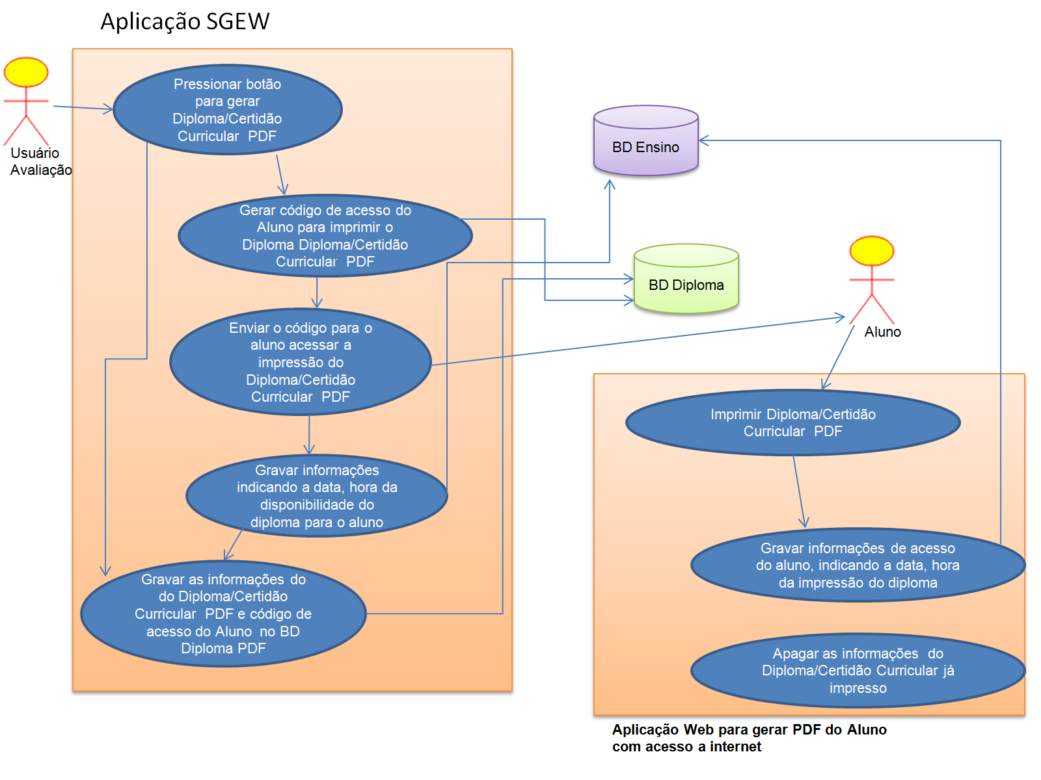

**Requisitos do Programa**

- Servidor de página para gerar o Diploma pelo aluno, este servidor tem o objetivo de imprimir o diploma e registrar a impressão, este registro poderá utilizado para indicar que o aluno já obteve seu diploma, após isto qualquer solicitação do diploma deverá seguir os tramites de solicitação de 2º via ( Este servidor deverá permitir acesso pela internet)

- Desenvolvimento do Modulo de gravação das informações do Diploma no Servidor de Diploma.

- Enviar Email para o aluno informando o código e o endereço para impressão do Diploma.

- Gravar as informações da data e hora da disponibilidade dos diplomas.

- Para geração da impressão do Diploma PDF será necessário criar um servidor de página para impressão do Diploma/Certidão Curricular.

- Permitir acesso para o aluno imprimir o Diploma/Certidão Curricular.

- Gravar as informações de Data e Hora de coleta do Diploma/Certidão Curricular.

- Apagar o Diploma/Certidão Curricular após ser regatado pelo aluno.

**Requisitos necessários para implantação deste Programa**

- Criação do Servidor de Página.

- Desenvolver o modulo de gravação do Diploma/Certidão Curricular no SGEW.

- Implementar o modulo de acesso e impressão do Diploma/Certidão Curricular pelo aluno.

- Implementar o modulo de consulta permitindo a avaliação verificar se o aluno resgatou seu Diploma/Certidão Curricular.